第一章

C++对象模型

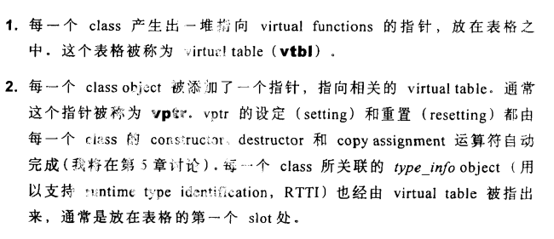

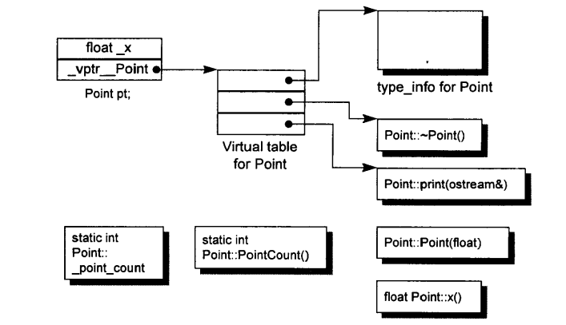

虚函数指针放在对象空间的最前面。

第二章

会导致未声明默认构造函数的类自动合成默认构造函数的情况：

1. 含有带默认构造函数的类成员；
2. 含有有带默认构造函数的基类；
3. 含有虚函数；
4. 含有虚基类。

合成默认构造函数只是编译器的需要，而不是程序的需要。类成员的初始化需要设计类的程序员负责。

在合成的默认构造函数中，只有类成员对象和基类中的类成员对象才会被初始化，其它的非静态数据成员，如整数、指针等都不会被初始化。

三种使用复制构造函数的情况：

1. 明确地以一个对象作为另一个类对象的初值；
2. 当类对象作为函数参数时；
3. 当函数返回一个类对象时。

如果没有定义复制构造函数，当以相同的类另一个对象作为初值时，类会在需要的时候会对类成员变量进行初始化。

在合成出来的复制构造函数中，如整数、指针等非类成员对象也都会被复制。

成员初始化列表

必须使用成员初始化列表初始化的四种情况：

1. 初始化一个引用成员变量；
2. 初始化一个const 成员变量；
3. 调用一个基类的构造函数，而它拥有一组参数；
4. 调用一个类成员对象的构造函数，而它拥有一组参数。

成员列表初始化的顺序：是按类成员声明时的顺序决定的。

第3章

一个空类的大小：1byte

编译器在空类中插入了一个char，使得每个类对象在内存中都有唯一的地址。